
รายงานการปฏิบัติราชการประจำเดือน มกราคม 2567
ข้อมูล ณ วันที่ 31 มกราคม 2567

รายงานการปฏิบัติราชการประจำเดือนมกราคม
ประจำปีงบประมาณ พ.ศ. 2567
สถานีตำรวจภูธรสามควายเผือก
งานอำนวยการ

วันนี้ 12 ม.ค.67 เวลา 08.00 น.

พ.ต.อ.ยงลิต ศุภผล ผกก.สภ.สามควายเผือก
พ.ต.ท.สิงห์ชัย ทองคำ รอง ผกก.ป.สภ.สามควายเผือก
พ.ต.ท.พลีเดช วงศ์หิรัญ สว.อก.สภ.สามควายเผือก
พร้อมด้วย ข้าราชการตำรวจ
- ชุดจิตอาสา
- สายตรวจรถยนต์
- สายตรวจจราจร
และหน่วยงานราชการปกครองเทศบาลเมืองสามควายเผือกกำนัน ผู้ใหญ่บ้าน
ร่วมกิจกรรมวันเด็กแห่งชาติ 2567แจกของให้กับเด็ก และประชาชนในพื้นที่
ณ สนามหญ้า เทศบาลเมืองสามควายเผือก
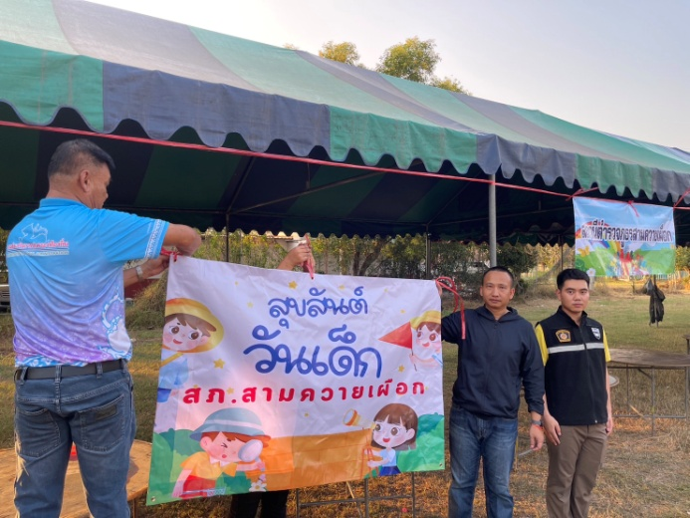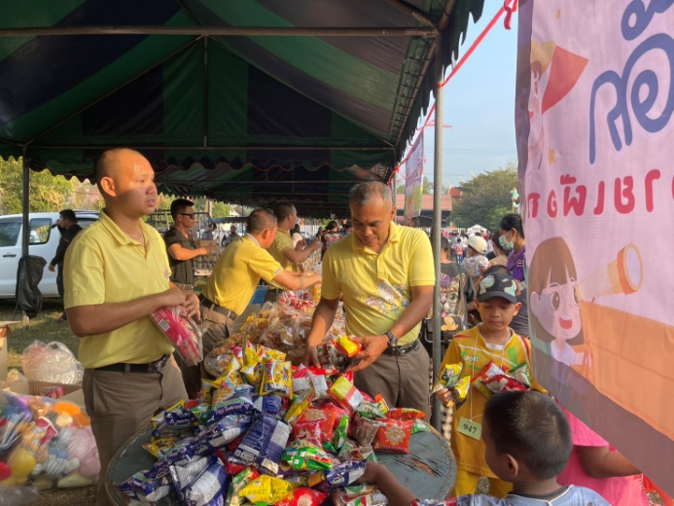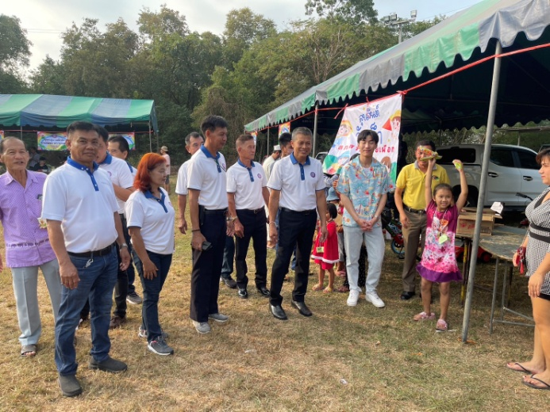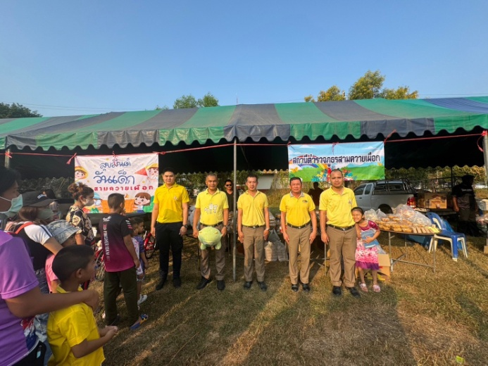

วันนี้ 8 ม.ค.67 เวลา 16.30 น.

พ.ต.อ.ยงลิต ศุภผล ผกก.สภ.สามควายเผือก
พร้อมด้วยข้าราชการตำรวจในสังกัด
ร่วมกิจกรรมทำความสะอาด โยธา
บริเวณรอบที่ทำการ สภ.สามควายเผือก
และห้อง One Stop Service
เพื่อเป็นการให้มีความสะอาด ต่อการ
ให้บริการประชาชนที่มาติดต่อราชการ
ตามแนวทางการยกระดับการบริการประชาชน
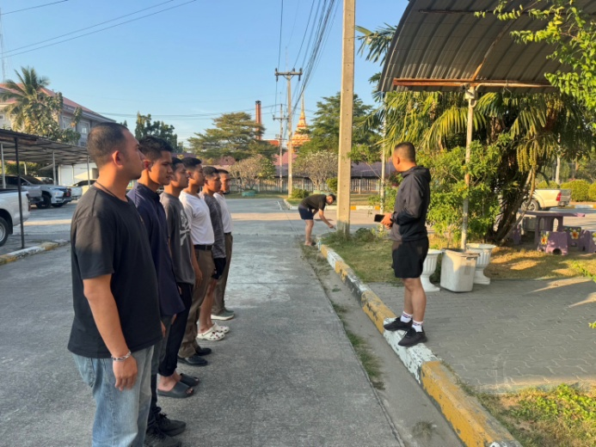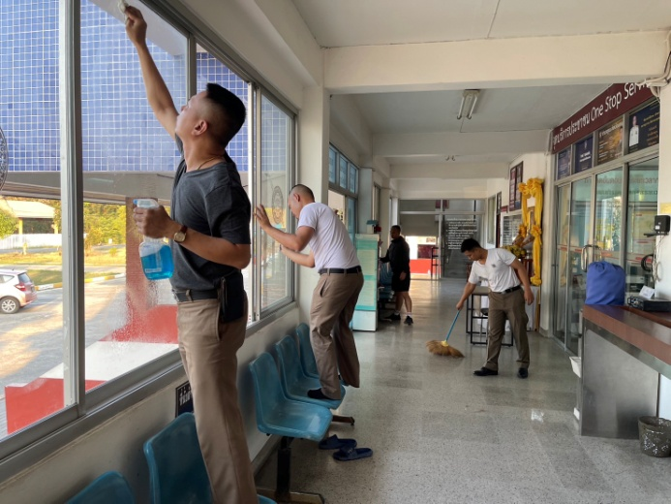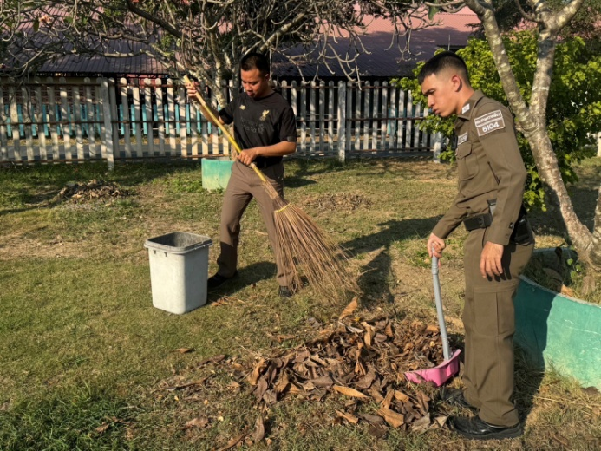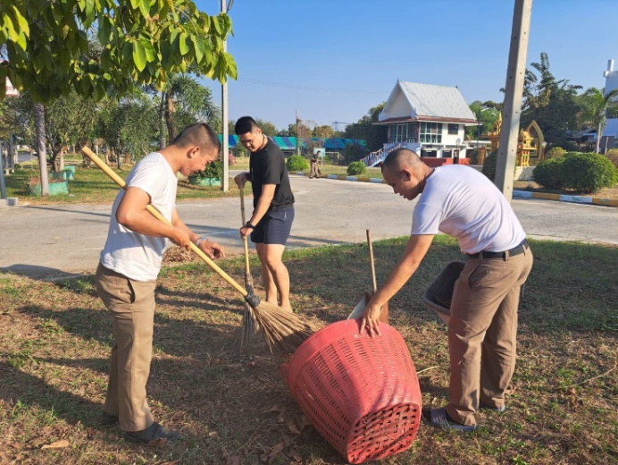

รายงานผลการปฏิบัติงานจิตอาสา ในช่วงเทศกาลปีใหม่ 2567
ประเภทกิจกรรม : จิตอาสาการประชาสัมพันธ์ รณรงค์การลดอุบัติเหตุทางถนน ช่วงเทศกาลปีใหม่ 2567
1. วันเดือนปี เวลา : 2 ม.ค.67 เวลา 10.00 น.
2. สถานที่ : จุดบริการประชาชน หน้าวัดสามกระบือเผือก
3. ผู้ปฏิบัติ : พ.ต.อ.ยงลิต ศุภผล ผกก.สภ.สามควายเผือก
พ.ต.ท.พลีเดช วงศ์หิรัญ สว.อก.สภ.สามควายเผือก
พร้อมด้วย เจ้าหน้าที่จิตอาสา สายตรวจจราจร
4. การปฏิบัติงาน : การประชาสัมพันธ์ รณรงค์การลดอุบัติเหตุ ทางถนนช่วงเทศบาลปีใหม่ 2567
ขับขี่ปลอดภัย เมืองไทยไร้อุบัติเหตุ
5. ผลการปฏิบัติงาน : เป็นไปด้วยความเรียบร้อย
6. มีผู้เข้าร่วมกิจกรรม - ตร. จำนวน 5 นาย - ข้าราชการอื่น จำนวน 10 นาย - ประชาชน 20 จำนวน
7. ปัญหา/อุปสรรค :ไม่มี
8.พร้อมแนบภาพถ่าย ผลการปฏิบัติ
ภาพถ่าย จำนวน 6 ภาพคลิปวิดีโอ จำนวน 1 คลิป
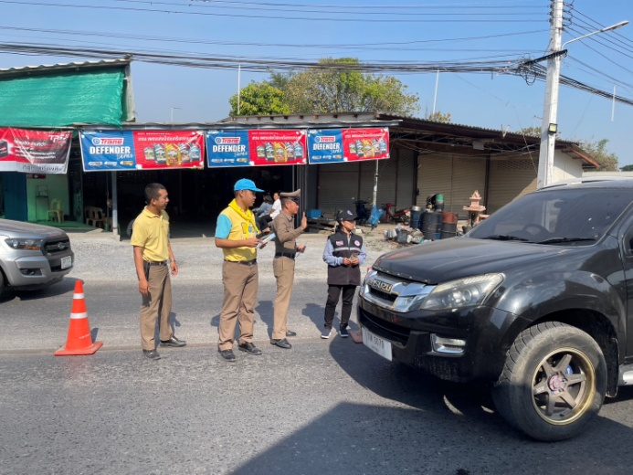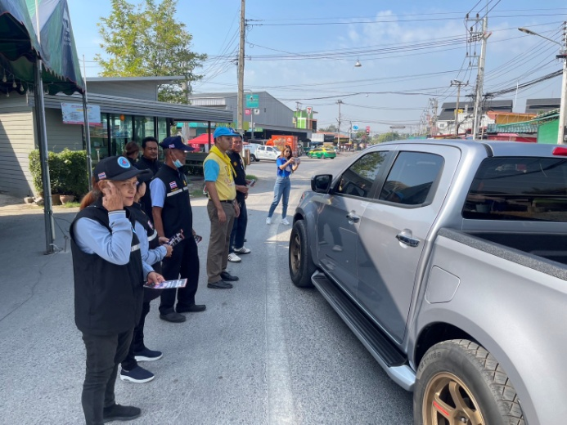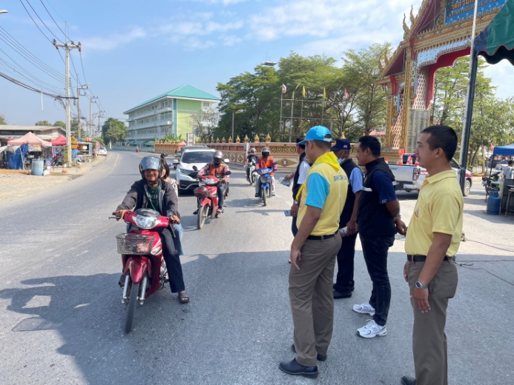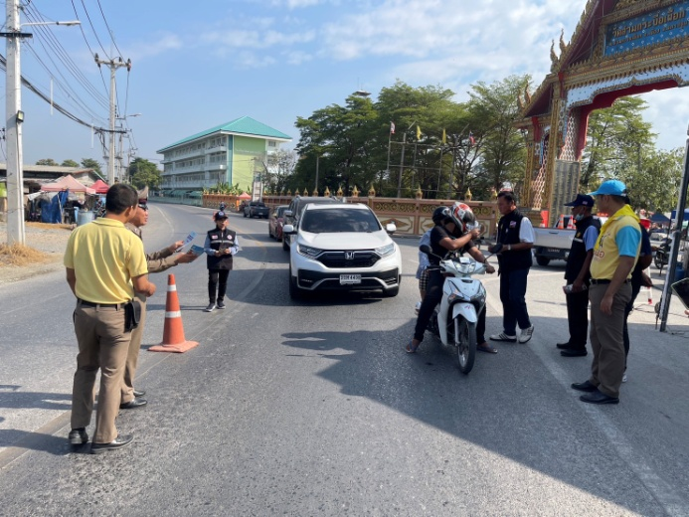

รายงานผลการปฏิบัติ

วันนี้ 2 ม.ค.67 เวลา 15.59 น.

พ.ต.อ.ยงลิต ศุภผล ผกก.สภ.สามควายเผือก
มอบของขวัญปีใหม่ 2567
ให้แก่ข้าราชการตำรวจในสังกัด
เพื่อเป็นขวัญกำลังใจในการปฏิบัติหน้าที่
ณ หน้า สภ.สามควายเผือก
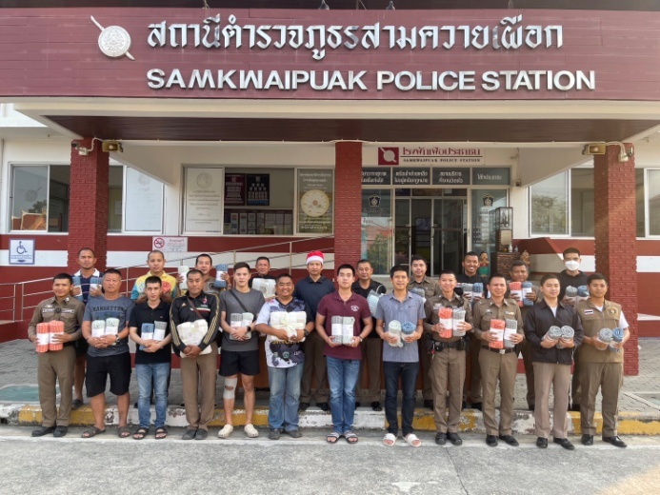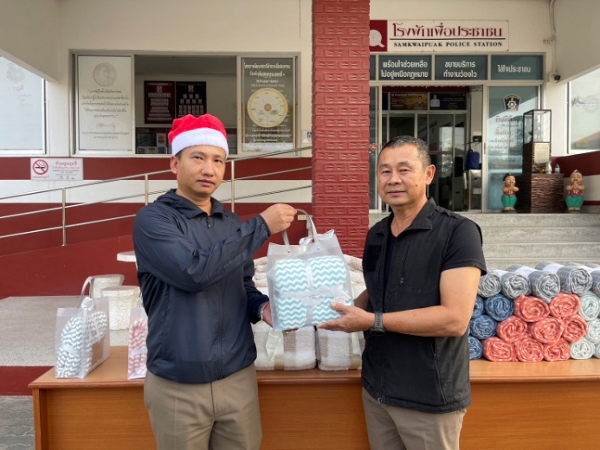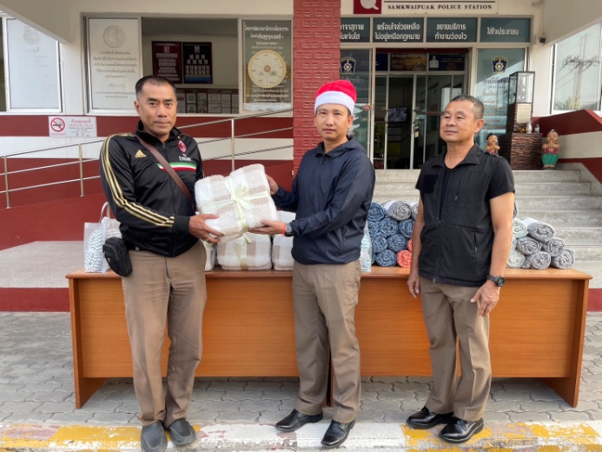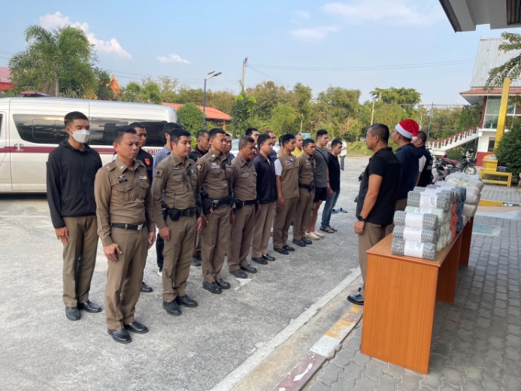

รายงานผลการปฏิบัติงานจิตอาสา ในช่วงเทศกาลปีใหม่ 2567
ประเภทกิจกรรม : จิตอาสาการประชาสัมพันธ์ รณรงค์การลดอุบัติเหตุทางถนน ช่วงเทศกาลปีใหม่ 2567
1. วันเดือนปี เวลา : 2 ม.ค.67 เวลา 11.00 น.
2. สถานที่ : จุดบริการประชาชน ตำบลมาบแค ม.10 ต.มาบแค อ.เมือง จ.นครปฐม
3. ผู้ปฏิบัติ : พ.ต.อ.ยงลิต ศุภผล ผกก.สภ.สามควายเผือก
พ.ต.ท.พลีเดช วงศ์หิรัญ สว.อก.สภ.สามควายเผือก
พร้อมด้วย เจ้าหน้าที่จิตอาสา สายตรวจจราจร
4. การปฏิบัติงาน : การประชาสัมพันธ์ รณรงค์การลดอุบัติเหตุ ทางถนนช่วงเทศบาลปีใหม่ 2567
ขับขี่ปลอดภัย เมืองไทยไร้อุบัติเหตุ
5. ผลการปฏิบัติงาน : เป็นไปด้วยความเรียบร้อย
6. มีผู้เข้าร่วมกิจกรรม - ตร. จำนวน 5 นาย - ข้าราชการอื่น จำนวน 10 นาย - ประชาชน 20 จำนวน
7. ปัญหา/อุปสรรค :ไม่มี
8.พร้อมแนบภาพถ่าย ผลการปฏิบัติ
ภาพถ่าย จำนวน 6 ภาพคลิปวิดีโอ จำนวน 1 คลิป
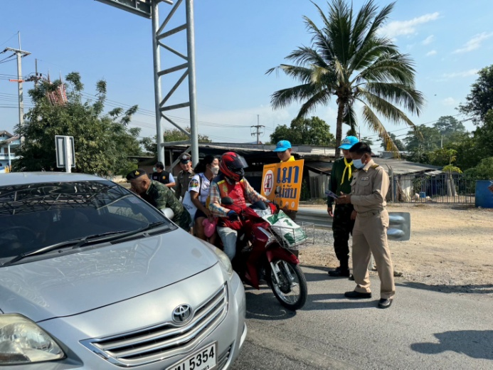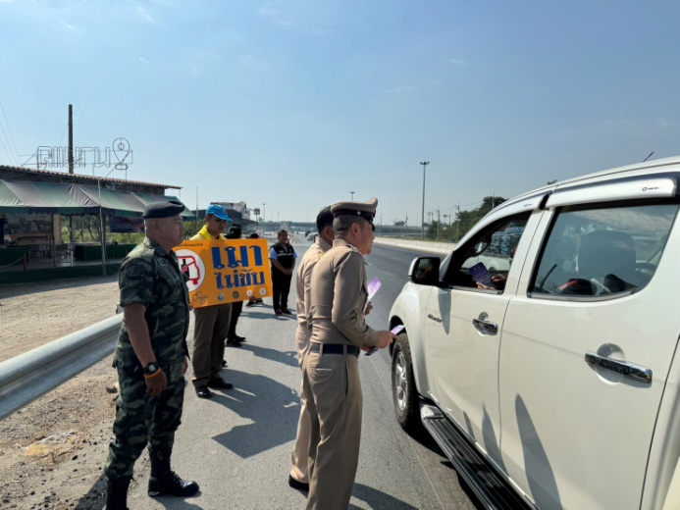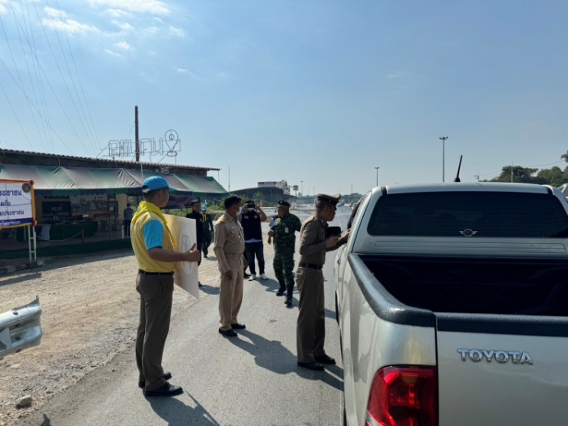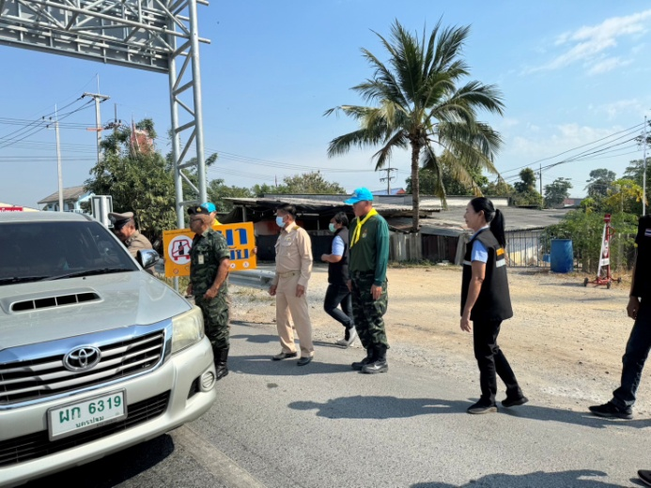

รายงานผลการปฏิบัติงานจิตอาสา ในช่วงเทศกาลปีใหม่ 2567
ประเภทกิจกรรม : จิตอาสาการประชาสัมพันธ์ รณรงค์การลดอุบัติเหตุทางถนน ช่วงเทศกาลปีใหม่ 2567
1. วันเดือนปี เวลา : 2 ม.ค.67 เวลา 09.30 น.
2. สถานที่ : ชุมชนบ้านต้นสำโรงม.6 ต.ธรรมศาลา อ.เมือง จ.นครปฐม
3. ผู้ปฏิบัติ : พ.ต.อ.ยงลิต ศุภผล ผกก.สภ.สามควายเผือก
พ.ต.ท.พลีเดช วงศ์หิรัญ สว.อก.สภ.สามควายเผือก
พร้อมด้วย เจ้าหน้าที่จิตอาสา สายตรวจจราจร
4. การปฏิบัติงาน : การประชาสัมพันธ์ รณรงค์การลดอุบัติเหตุ ทางถนนช่วงเทศบาลปีใหม่ 2567
ขับขี่ปลอดภัย เมืองไทยไร้อุบัติเหตุ
5. ผลการปฏิบัติงาน : เป็นไปด้วยความเรียบร้อย
6. มีผู้เข้าร่วมกิจกรรม - ตร. จำนวน 5 นาย - ข้าราชการอื่น จำนวน 10 นาย - ประชาชน 20 จำนวน
7. ปัญหา/อุปสรรค :ไม่มี
8.พร้อมแนบภาพถ่าย ผลการปฏิบัติ
ภาพถ่าย จำนวน 6 ภาพคลิปวิดีโอ จำนวน 1 คลิป
